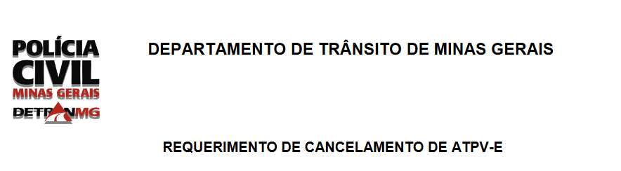

**CELIO ROBERTO DE O. FIGUEREDO**  inscrito no CPF/CNPJ_**035.380.466-54** residente/domiciliado, RUA PRINCIPAL, 385, CASA_ Bairro_**CENTRO** Cidade___**GOVERNADOR VALADARES- MG**__, CEP_**35.100-000**, telefone para contato ( 33 ) 99156-1743 ( )_________________, venho por meio deste, solicitar nos termos legais e regulamentares o cancelamento da Autorização de Transferência de Propriedade eletrônica (ATPV-e) emitida para o veículo de minha propriedade conforme os seguintes dados:  
Veículo:

PLACA __**OQW-3G08**____, MARCA/MODELO **FORD/FIESTA HÁ 1.5L S** CHASSI:_ **9BFZD55J5EB693577**_, RENAVAM__**00579935744**_____________  
Motivo:  
(X ) Desacordo comercial ou desistência da transferência do veículo  
( ) Erro de preenchimento  
( ) Suspeita de fraude  
( ) Outros (descrever): ___________________________________________________________________________________________________________________________________________

________________________________________________  
Local e data

________________________________________________  
Assinatura do proprietário